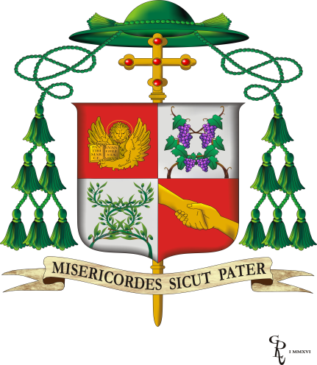
Indicazioni per la celebrazione del Sacramento della Confermazione
presieduta da S. E. R. Mons. Marco BRUNETTI

La Cresima si conferisce durante la Messa. Si privilegi l'orario che preveda la partecipazione della comunità parrocchiale, iniziando con puntualità. É bene che i cresimandi partecipino attivamente alla celebrazione col canto, la preghiera dei fedeli e altri servizi nelle varie parti della Messa.
Dove se ne veda l'opportunità pastorale si possono radunare i Cresimandi delle parrocchie piccole e più vicine, soprattutto se affidate allo stesso parroco, per un'unica celebrazione del Sacramento. Questa esperienza può essere preceduta da momenti di preparazione comuni e può essere l'inizio di una pastorale dei giovanissimi e giovani per un cammino comune nel post-cresima, interparrocchiale o zonale.
Preparazione alla Confermazione: É necessario che la preparazione sia caratterizzata da: catechismo; educazione alla preghiera e alla partecipazione alla S. Messa domenicale; esperienze di gruppo, per coltivare l'amicizia, per iniziare con la Caritas parrocchiale a servire i poveri o gli anziani della parrocchia; gioco; vita di oratorio. É sempre più necessario coinvolgere la comunità, i genitori e tutta la famiglia, i padrini (se ne parli prima chiedendo di scegliere padrini credenti e in regola - cfr. CCC, 1311).
L’accoglienza del Vescovo avvenga in modo semplice, riservando l’ingresso solenne per l’inizio della celebrazione eucaristica. È raccomandata la concelebrazione dei sacerdoti presenti (v. Praenotanda Messale n. 157). All’inizio della Messa dopo il segno di croce si può rivolgere un breve saluto al Vescovo
Siano proposti canti adatti al tempo liturgico e al Sacramento della Cresima; conosciuti da tutta l'assemblea e possibilmente sostenuti da un coro.
Le letture siano non solo lette, ma 'proclamate' e non da ragazzini, ma da lettori adulti o giovani ben preparati.
La presentazione dei cresimandi venga fatta dal parroco o dal catechista prima dell'omelia, come è previsto dal Rito (cf. RC 24). Il parroco chiama i cresimandi per nome e segnala -brevemente- il percorso formativo che hanno fatto. I cresimandi, man mano che vengono chiamati, si alzano in piedi e proclamano ad alta voce il loro "Eccomi!" rimanendo in piedi, finché il Vescovo li invita a sedersi.

La Crismazione avviene con il sacro Crisma consacrato nell’anno dal Vescovo Marco nella messa crismale il Giovedì della Settimana Santa lo porterà il Vescovo (se si vuole usare quello della parrocchia il vasetto sia dignitoso e pulito). Per desiderio di Mons. Vescovo, per i primi ragazzi mantenere il silenzio in modo che tutti sentano la formula che accompagna la crismazione poi iniziano i canti. I padrini accompagnino il loro figlioccio con la mano destra sulla spalla inoltre si prepari il necessario per astergere le mani dopo l’unzione.

La preghiera dei fedeli: sia preparata con 4/5 intenzioni scritte, secondo le norme del Messale Romano (nn. 45-47) non ci siano lungaggini.
La processione offertoriale: si portano all'altare il pane e il vino preparati per l'Eucaristia. Si possono portare anche altri doni, generi alimentari per le necessità della Chiesa e dei poveri. Siano collocati in un luogo adatto, fuori dalla mensa eucaristica. Eventualmente, senza obbligo, se viene consegnata una busta con offerta dei cresimandi al Vescovo andrà nel fondo carità del vescovo da lui aperto.
Fotografi: consigliare un solo operatore per le fotografie (o riprese video) per tutti. Se si prevede la foto di gruppo si preparino i cresimandi al termine della celebrazione. Nelle norme per i fotografi: possono operare prima della Messa e fino all'inizio della prima lettura; poi riprendono dopo l'omelia e fino alla crismazione compresa; poi ancora dopo la comunione e al termine della Messa.
Le letture della Liturgia della Parola normalmente sono quelle della Domenica corrente. Si può sostituire eventualmente la seconda lettura col racconto della Pentecoste o con Gal. 5,13-23, i frutti dello Spirito.
Eventuali consegne, di pergamene ricordo o doni ai cresimati, vengano fatte dopo la foto ricordo per avere il tempo necessario di salutare il Vescovo e così possa recarsi in un'altra parrocchia per la celebrazione successiva.

Per mandato del Vescovo
Don Renato OGGERO NORCHI, Cerimoniere Vescovile

Alba, 14 – settembre - 2017

